2016
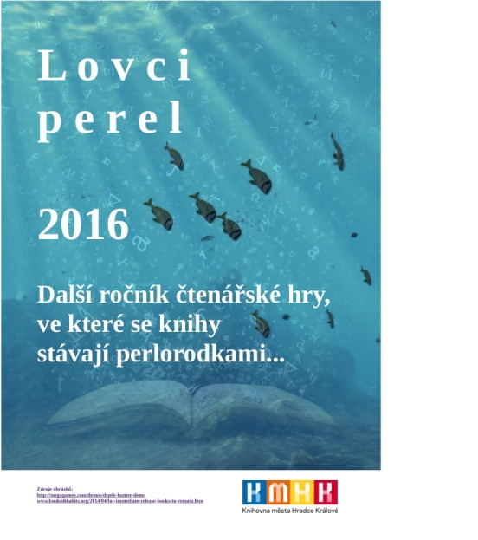
24.2.2015 – ANTIOXIDANTY A JEJICH MĚŘENÍ /p.Malá/
BŘEZEN k topení s knihou si vlezem
BŘEZEN MĚSÍC ČTENÁŘŮ
9.3. Vlastimil Vondruška
setkání se spisovatelem historických románů 17,00 h
16.3. Lenka a Václav Špillarovi
MAROKO – život v sousedství Sahary 17,00 h
17.3. Jitka Vítová
„O Květušce a tesaříkovi“ – 2x beseda, MŠ Dukelská
17.3. Veselé Velikonoce – tvořivá dílna 13 – 16 h
30.3. Antistresové omalovánky pro děti i dospělé 13 – 16 h
11.3 – 13.5. Knižní výprodej / á 5,- Kč /
„Kniha do vlaku“ – 2. knihbudka v Přešticích
„Cesty za knihou"
„Fotoalbum našich čtenářů“ www.knihovnaprestice.webk.cz
Nové hry v dětském oddělení
Maroko – 16.3.2016
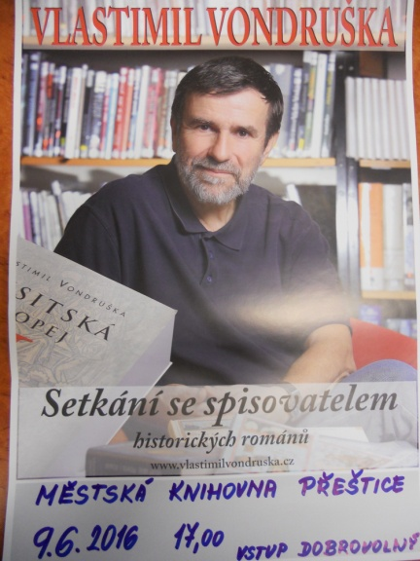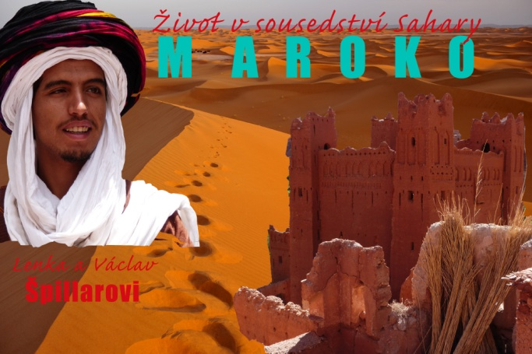
KNIŽNÍ ŠIFRA Na webových stránkách knihkupectví Martinus najdete zajímavou hru s názvem KNIŽNÍ ŠIFRA. Najděte na obraze všechny knihy, které do něj malíř zašifroval.
http://www.martinus.cz/kniznisifra/index.php
Nové hry Do her přibyly dvě nové - "UBONGO" a "ANGRY BIRDS".
Fotoalbum našich čtenářů Fotoalbum najdete ve fotogalerii. Pokud by si některý čtenář nepřál zde být,
stačí se ozvat osobně, e-mailem, telefonem.
VESELÉ VELIKONOCE
Srdečně zveme na velikonoční tvoření ve čtvrtek 17.března od 13 do 16 hodin. S sebou potřebujete pouze tvořivou náladu. /Pokud chcete - tak 2 vyfouknutá vajíčka./
Oznámení
Ve čtvrtek 24. března je v dětském oddělení zavřeno.
ANTISTRESOVÉ OMALOVÁNKY Srdečně zveme na odpočinkový relax s antistresovými omalovánkami pro děti i dospělé. S sebou: klid a pohodu. Středa 30. března od 13 do 16 hodin.
DUBEN u knih ještě budem!!!
Vyrob si svoji záložku Udělejte si čas a přijďte si vyrobit svoji originální záložku. Středa 20.4., 13 - 16 hodin.
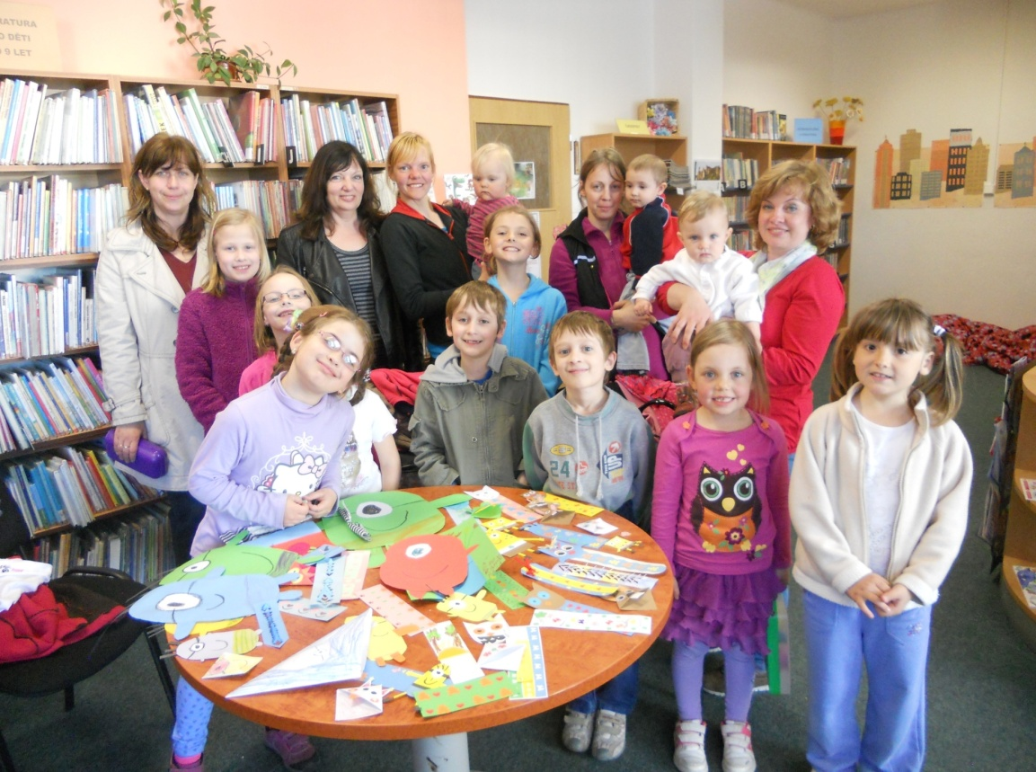
KVĚTEN ve voňavém máji dech se s knihou tají

